OBRATLOVCI MOŘÍ
V mořích a oceánech žije mnoho obratlovců rybovitého tvaru těla, kteří však mezi ryby nepatří. Znaků, které je vyčleňují z ryb je hned několik a jsou dobře patrné již při prohlídce jejich těla.

- Prohlédněte si modely zástupců žijících v moři. Na jejich těle vyhledejte, …
… jaký je počet jejich ploutví.
… jak mají postavenou ocasní ploutev vůči zbytku těla.
… kde jsou a jak vypadají částí těla související s dýcháním těchto živočichů.
- Zařaďte tyto živočichy do příslušných skupin (taxonů) v rámci obratlovců.
- Své zařazení zkontrolujte srovnáním informací v jednotlivých kartách.
- Vyhledejte na internetu fotografie mořských obratlovců. Rozhodněte pouze na základě vzhledu, zda se jedná o ryby, paryby nebo savce.

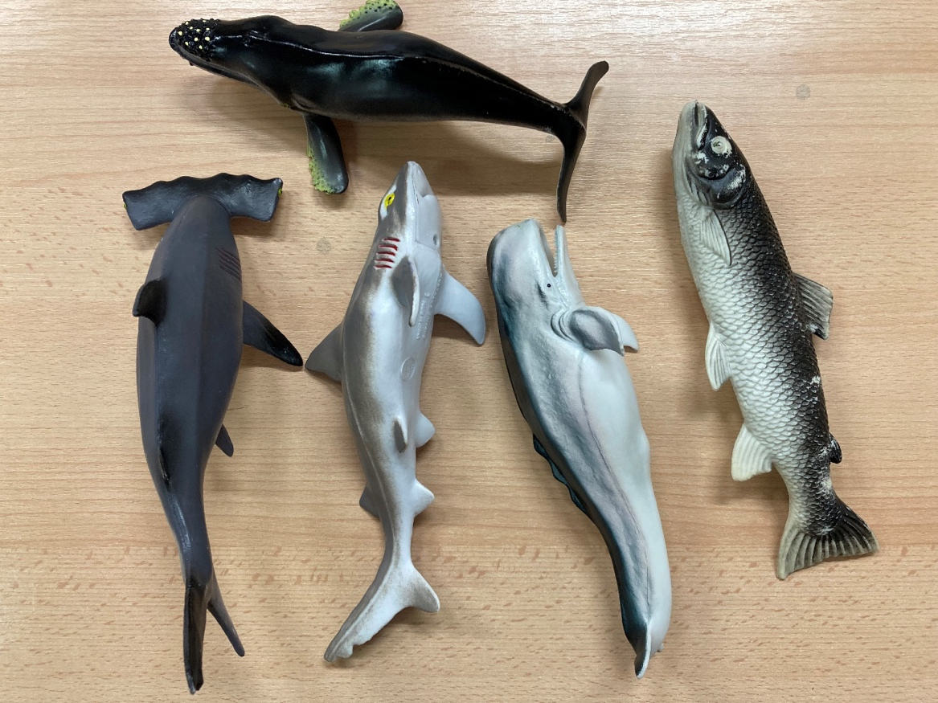
Zdroj: Iva Frýzová
RYBY
Ryby je označení pro velkou skupinu živočichů žijících ve sladké nebo slané vodě, pro které jsou společné tyto znaky…
Stavba těla: Tělo je protáhlé, složeno z hlavy, trupu a ocasu. Končetiny ryb označujeme jako ploutve. Většina ryb má po jedné ploutvi hřbetní, ocasní a řitní, dále dvojice ploutví břišních a prsních. Ocas a ocasní ploutve jsou ve svislé poloze. Při pohybu se většina ryb pohybuje vlněním zprava do leva.
Povrch těla: Tělo většiny ryb je kryto šupinami, někdy velmi malými. Celý povrch těla chrání sliz, který brání pronikání vody do těla ryb.
Dýchání: Ryby dýchají žábrami, které tvoří několik řad silně prokrvených lupínků, které jsou kryty a chráněny tzv. skřelemi. Voda s kyslíkem se dostává do těla ryby tlamou, proteče kolem žáber, kde dojde k výměně kyslíku za oxid uhličitý a dostává se skřelemi ven.
Příjem potravy: To, zda se ryby živí rostlinami (řasami) nebo spíše lovem jiných živočichů poznáme podle jejich zubů. Ostré zuby mívají dravé ryby, býložravé ryby mohou být zcela bez zubů, ale toto pravidlo vždy platit nemusí.
Rozmnožování: Většina ryb se rozmnožuje třením, kdy v jeden okamžik samec i samice vypouští do vody své pohlavní buňky (vajíčka a spermie). Jejich spojením vznikne zárodek, ze kterého postupně vyroste nová ryba.

PARYBY
Paryby je označení pro poměrně malou skupinu živočichů, kteří žijí až na výjimky ve slané vodě. Mezi paryby řadíme všechny žraloky a rejnoky. V některé znaky mají společné, v jiných se liší.
ŽRALOCI: Stavba těla: Tělo je protáhlé, torpédovité, složené z hlavy, trupu a ocasu. Kromě ploutví hřbetní, břišní, řitní a prsní mají svislou ploutev ocasní, která má horní část vždy výraznější. Při pohybu se žraloci pohybují vlněním zprava do leva.
REJNOCI: Stavba těla: Tělo rejnoků je zploštělé, ve tvaru kosočtverce, což jim umožňuje nepozorovaně číhat u dna. Při plavání jim pomáhají výrazné ploutve připomínající křídla. Hřbetní a ocasní ploutve rejnokům zakrněly.
Povrch těla: Tělo většiny paryb je kryto drobnými šupinami, z nichž každá je zakončena malým háčkem. Na omak tedy připomínají smirkový papír.
Dýchání: Paryby dýchají žábrami, které jsou umístěny v několika řadách. Voda s kyslíkem se dostává do těla paryby tlamou, proteče kolem žáber, kde dojde k výměně kyslíku za oxid uhličitý a dostává se ven několika žaberními štěrbinami.
Příjem potravy: Všechny paryby jsou masožravé. Žraloci svou potravu zachytí nebo trhají pomocí několika řad neustále dorůstajících zubů. Rejnoci pak sbírají potravu jako škeble, kraby nebo omráčené ryby pomocí pilovitého okraje tlamy.
Rozmnožování: ke spojení vajíčka a spermie dochází u paryb uvnitř těla samice. Tak pak naklade velká kožovitá vajíčka, ze kterých se vylíhnou malé paryby, nebo vypouští do vody již vylíhlá mláďata.

KYTOVCI
Jako kytovce označujeme mořské savce, kteří se zcela přizpůsobili životu ve slané vodě. Kytovci se dále dělí na dvě skupiny – kosticovce a ozubené.
Stavba těla: Tělo je protáhlé, složeno z hlavy, trupu a ocasu. Končetiny kytovců se přeměnily na ploutve. Na hřbetě se vyvinula hřbetní ploutev, přední končetiny tvoří ploutve po stranách těla, zadní končetiny zakrněly, zato ocas zmohutněl a posílil. Ocasní ploutev kytovců je vůči tělu umístěna vodorovně. Kytovci se pohybují vlněním shora dolů.
Povrch těla: Tělo kytovců je kryto velmi hladkou a jemnou kůží. Pokud se kytovec dostane na souš, všechna voda okamžitě steče a je hned suchá.
Dýchání: kytovci jako všichni savci dýchají vzdušný kyslík plícemi. Proto se musí pravidelně vynořit nad hladinu a vdechnout vzduch nozdrami na vrcholu hlavy. Poté se pomoří a po několika minutách nebo desítkách minut se opět vynoří a vzduch vydechnou. Tento vydechovaný vzduch je teplý a obsahuje vodní páru. Ta se při výdechu mění na vodu a připomíná malý vodotrysk.
Příjem potravy: Pokud kytovec patří mezi ozubené, jako např. delfín mebo kosatka, tak loví ryby nebo jiné vodní živočichy. Naopak kosticovci mají v tlamě řadu dlouhých tenkých pruhů – tzv. kostic. Na nich se zachytávají drobní živočichové, které označujeme jako plankton.
Rozmnožování: Kytovci, stejně jako všichni savci rodí živá mláďata, která sají mateřské mléko. K oplodnění samic dochází pomocí penisu, kterým zavede samec do těla samice spermie a pak se v děloze vyvíjí jedno mládě.

